МБОУ «УСПЕНСКАЯ СОШ им.МИЛЬШИНА»

ДОШКОЛЬНЫЕ ГРУППЫ

Паспорт

старшей разновозрастной группы

«Смешарики»
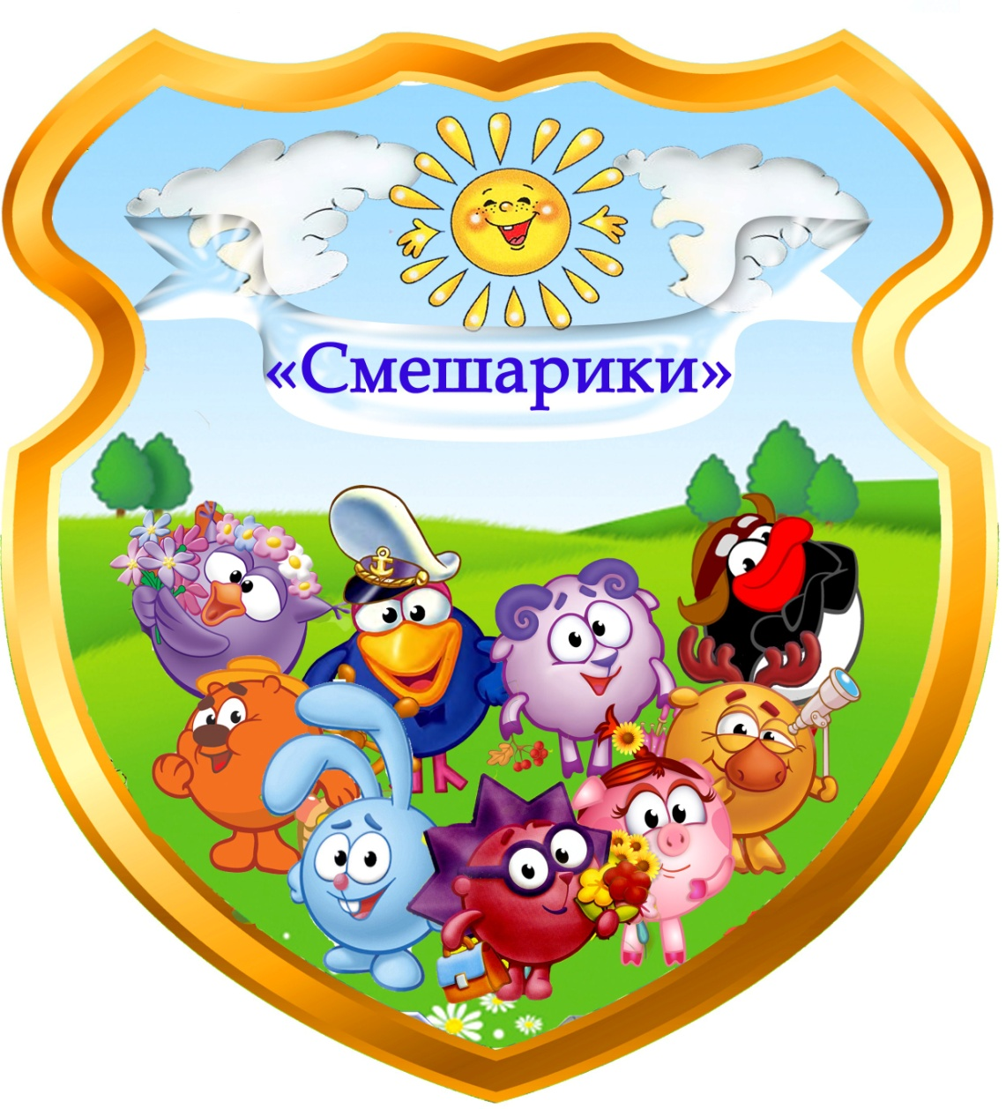

село Успенское
Дом в котором мы живём…

Наш любимый детский сад
«Загадкою» зовётся
Детям он и взрослым рад-
Славно в нём живётся!

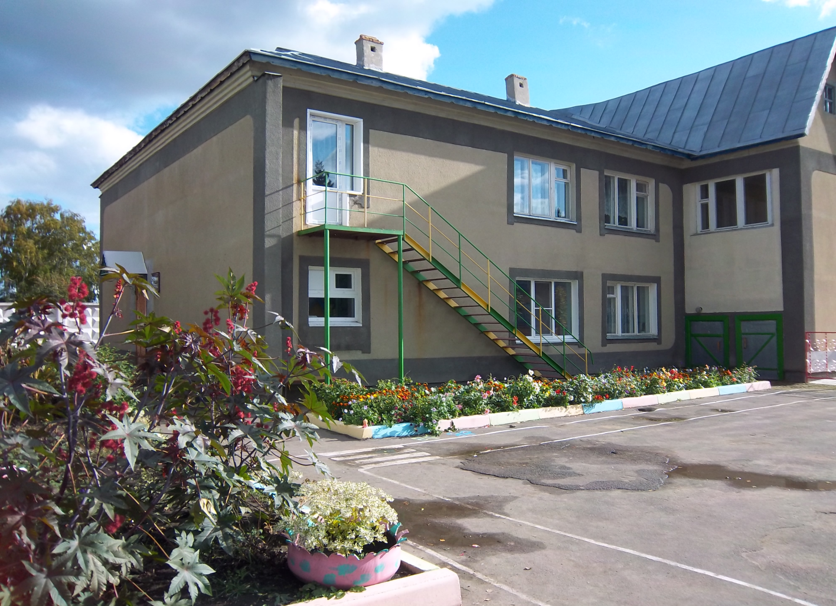

Паспорт старшей группы

ДОБРО ПОЖАЛОВАТЬ!

Хотите, чтобы ребенок поскорее стал большим и самостоятельным?
Приходите к нам в старшую группу детского сада

Паспорт старшей группы в детском саду включает следующую информацию:

- Дом в котором мы живём…
- Помогают воспитанникам расти и развиваться
- Давайте познакомимся
- Девиз группа
- Базисные характеристики личности группы детей 5-6 лет
- Сетка ОД в старшей разновозрастной группе «Смешарики»
- Режим на холодный период времени
- Режим на тёплый период времени
- Материально – техническое оборудование
- Содержание предметно – пространственной среды
- Программно- методическое оснащение

Помогают воспитанникам расти и развиваться

Воспитатели:
1.Клёпова Ирина Витальевна
2. Орлова Людмила Владимировна

Старший воспитатель:
Брусова Елена Евгеньевна

Младший воспитатель:
Новикова Надежда Юрьевна

Музыкальный руководитель:
Семянникова Ольга Анатольевна

Медсестра:
Новикова Марина Борисовна

Давайте знакомиться !!!
Нашу группу посещают 10 девочек и 7 мальчиков, каждый из них со своими интересами, умениями, особенностями, капризами и радостями.
.1.Крупнова Анастасия
2. Леденёв Александр
3. Попов Павел
4.Попова Алёна
5.Самойлова Мария
6.Сотникова Вероника
7.Фуртаева Анна
8.Кученкова Арина
9.Прытков Владимир
10.Бабичева Валентина
11.Бобкин Вадим
12.Каторгина Василиса
13.Костюшина Дарья
14.Меньшиков Богдан
15.Неплюхин Александр
16.Проников Иван
17.Скосарева Яна

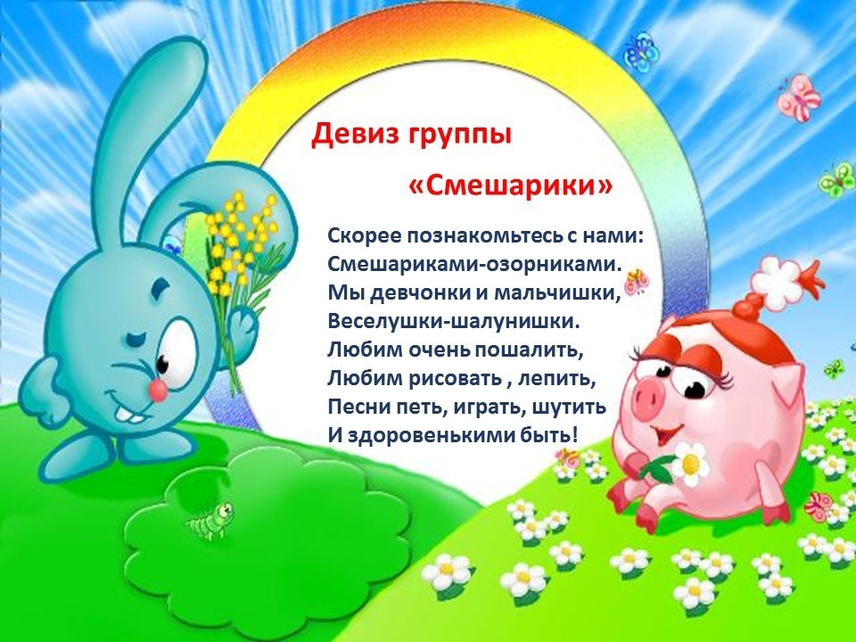

Базисные характеристики личности ребёнка 5-6 лет
Переход в старшую группу связан с изменением психологической позиции детей: они впервые начинают ощущать себя самыми старшими среди других детей в детском саду. Воспитатель помогает дошкольникам понять это новое положение. Он поддерживает в детях ощущение «взрослости» и на его основе вызывает у них стремление к решению новых, более сложных задач познания, общения, деятельности. Мы можем научить малышей тому, что умеем; Мы - помощники воспитателя; Мы хотим узнать новое и многому научиться; Мы готовимся к школе, - такие мотивы охотно принимаются старшими дошкольниками и направляют их активность. Опираясь на характерную для старших дошкольников потребность в самоутверждении и признании их возможностей со стороны взрослых, взрослый должен обеспечивать условия для развития детской самостоятельности, инициативы, творчества. Он постоянно должен создавать ситуации, побуждающие детей активно применять свои знания и умения, ставить перед ними все более сложные задачи, развивать волю, поддерживать желание преодолевать трудности, доводить начатое дело до конца, нацеливать на поиск новых, творческих решений. Взрослому следует придерживаться следующих правил. Не нужно при первых же затруднениях спешить на помощь ребенку, полезнее побуждать его к самостоятельному решению; если же без помощи не обойтись, вначале эта помощь должна быть минимальной: лучше дать совет, подтолкнуть к решению наводящими вопросами, активизировать имеющийся у ребенка прошлый опыт. Важно предоставлять детям возможность самостоятельного решения поставленных задач, нацеливать их на поиск нескольких вариантов решения одной задачи, поддерживать детскую инициативу и творчество, показывать детям рост их достижений, вызывать у них чувство радости и гордости от успешных самостоятельных действий. Развитию самостоятельности способствует освоение детьми умений поставить цель (или принять ее от взрослого), обдумать путь к ее достижению, осуществить свой замысел, оценить полученный результат с позиции цели. Задача развития данных умений ставится воспитателем широко, в разных видах деятельности. При этом воспитатель пользуется средствами, помогающими дошкольникам планомерно осуществлять замысел: опорными схемами, моделями, пооперационными картами. Высшей формой самостоятельности детей является творчество. Задача взрослого - развивать интерес к творчеству. Именно в увлекательной творческой деятельности перед дошкольником возникает проблема самостоятельного определения замысла, способов и формы его воплощения. Старшие дошкольники с удовольствием откликаются на предложение поставить спектакль по мотивам знакомых сказок, подготовить концерт для малышей или придумать и записать в «волшебную книгу» различные истории, а затем оформить обложку и иллюстрации. Такие самодельные книги становятся предметом любви и гордости детей. Вместе с воспитателем они перечитывают свои сочинения, обсуждают их, придумывают новые продолжения историй. Серьезное внимание нужно уделять развитию познавательной активности и интересов старших дошкольников. Этому должна способствовать вся атмосфера жизни детей. Обязательным элементом образа жизни старших дошкольников является участие в разрешении проблемных ситуаций, в проведении элементарных опытов (с водой, снегом, воздухом, магнитами, увеличительными стеклами и пр.), в развивающих играх, головоломках, в изготовлении игрушек-самоделок, простейших механизмов и моделей. Особо подчеркивается роль книги как источника новых знаний. Нужно показывать детям, как из книги можно получить ответы на самые интересные и сложные вопросы. В «трудных» случаях воспитатель специально обращается к книгам, вместе с детьми находит в книгах решение проблем. Хорошо иллюстрированная книга становится источником новых интересов дошкольников и пробуждает в них стремление к овладению чтением. Предметом особого внимания является социально-нравственное развитие детей, становление их взаимоотношений с окружающими. Важно помочь каждому ребенку занять благоприятную для его развития позицию в коллективе сверстников: найти друзей, объединить детей на основе общности игровых интересов или склонностей к определенной деятельности (рисованию, ручному труду, уходу за животными). Своим поведением взрослый должен показывать примеры доброго, заботливого отношения к людям, побуждать ребенка замечать состояние сверстника (обижен, огорчен, скучает) и проявлять сочувствие, готовность помочь. Нужно привлекать внимание детей к признакам выражения эмоций в мимике, пантомимике, действиях, интонации голоса. Воспитатель специально создает в группе ситуации гуманистической направленности, побуждающие детей к проявлению заботы, внимания, помощи. Это обогащает нравственный опыт детей. Старшие дошкольники способны освоить правила культуры поведения и общения. Им становятся понятны мотивы выполнения правил. Поддерживая положительные действия и поступки, взрослый опирается на развивающееся в ребенке чувство само- уважения и его растущую самостоятельность. Характерной особенностью старших дошкольников является появление интереса к проблемам, выходящим за рамки детского сада и личного опыта. Дети интересуются событиями прошлого и будущего, жизнью разных народов, животным и расти- тельным миром разных стран. Обсуждая с детьми эти проблемы, педагог стремится воспитать детей в духе миролюбия, уважения ко всему живому на земле. Он показывает детям, как их добрые поступки делают жизнь лучше и красивей. Старшие дошкольники начинают проявлять интерес к будущему школьному обучению. Перспектива школьного обучения создает особый настрой в гpyппах старших дошкольников. Интерес детей к школе развивается естественным путем в общении с воспитателем, через встречи с учителем, совместные дела со школьниками, посещение школы, сюжетно-ролевые игры на школьную тему. Главное - связать развивающийся интерес детей к новой социальной позиции («Хочу стать школьником») с ощущением роста их достижений, с потребностью познания и освоения нового. Организованное обучение старших дошкольников включает занятия познавательного цикла: по природоведению и математике, по развитию речи, художественно- продуктивной деятельности и музыкально-ритмических способностей. В самостоятельной деятельности создаются возможности для расширения, углубления и широкого вариативного применения детьми содержания, освоенного на занятиях. Условием полноценного развития старших дошкольников является содержательное общение со сверстниками и взрослыми. Все больший интерес ребенка 5-ти лет направляется на сферу взаимоотношений между людьми. Оценки взрослого подвергаются критическому анализу и сравнению со своими собственными. Под воздействием этих оценок представления ребенка об Я-реальном и Я-идеальном дифференцируются более четко. К этому периоду жизни у ребенка накапливается достаточно большой багаж знаний, который продолжает интенсивно пополняться. Ребенок стремится поделиться своими знаниями и впечатлениями со сверстниками, что способствует появлению познавательной мотивации в общении. С другой стороны, широкий кругозор ребенка может являться фактором, позитивно влияющим на его успешность среди сверстников. Происходит дальнейшее развитие познавательной сферы личности ребенка- дошкольника. Развитие произвольности и волевых качеств позволяют ребенку целенаправленно преодолевать определенные трудности, специфичные для дошкольника. Также развивается соподчинение мотивов (например, ребенок может отказаться от шумной игры во время отдыха взрослых). Появляется интерес к арифметике и чтению. Основываясь на умении представлять что-либо, ребенок может решать простые геометрические задачи. Ребенок уже может запомнить что-либо целенаправленно. Кроме коммуникативной развивается планирующая функция речи, т. е. ребенок учится последовательно и логически выстраивать свои действия, рассказывать об этом. Развивается самоинструктирование, которое помогает ребенку заранее организовать свое внимание на предстоящей деятельности. Старший дошкольник способен различать весь спектр человеческих эмоций, у не- го появляются устойчивые чувства и отношения. Формируются «высшие чувства»: интеллектуальные, моральные, эстетические. К интеллектуальным чувствам можно отнести: - любопытство; - любознательность; - чувство юмора; - удивление. К эстетическим чувствам можно отнести: - чувство прекрасного; - чувство героического. К моральным чувствам можно отнести: - чувство гордости; - чувство стыда; - чувство дружбы. Ha фоне эмоциональной зависимости от оценок взрослого у ребенка развивается притязание на признание, выраженное в стремлении получить одобрение и похвалу, подтвердить свою значимость. Достаточно часто в этом возрасте у детей появляется такая черта, как лживость, т. е. целенаправленное искажение истины. Развитию этой черты способствует нарушение детско-родительских отношений, когда близкий взрослый чрезмерной строгостью или негативным отношением блокирует развитие у ребенка позитивного самоощущения, уверенности в своих силах. И чтобы не потерять доверия взрослого, а часто и оградить себя от нападок, ребенок начинает придумывать оправдания своим оплошностям, перекладывать вину на других. Нравственное развитие старшего дошкольника во многом зависит от степени участия в нем взрослого, так как именно в общении со взрослым ребенок узнает, осмысливает и интерпретирует нравственные нормы и правила. У ребенка необходимо формировать привычку нравственного поведения. Этому способствует создание проблемных ситуаций и включение в них детей в процессе повседневной жизни.

Расписание образовательной деятельности в старшей разновозрастной группе «Смешарики»

День недели |  | Организованная образовательная деятельность | Время
Понедельник | 1 половина дня | - Подготовка к обучению грамоте (ст.гр.-0,5; подг.гр.-1)  - Физкультура на воздухе | 9.10-10.20
 | 2 половина дня | - Познание (ФЦКМ)/ Конструктивная деятельность (чередов.) | 16.30-17.00
Вторник | 1 половина дня | - Познание (ФЭМП)  - Музыка | 9.10-10.20
 | 2 половина дня | - Чтение художественной литературы | 16.30-17.00
Среда | 1 половина дня | - Лепка / Ручной труд (чередов.)  - Физическая культура | 9.10-10.20
 | 2 половина дня | - 3. Природное окружение | 16.30-17.00
Четверг | - половина дня | - Развитие речи  - Музыка | 9.10-10.20
 | 2 половина дня | - Рисование /Аппликация (чередов.) | 16.30-16.15
Пятница | 1 половина дня | 1.ФЭМП (подг.гр.)  2. Физическая культура | 9.10-10.20
 | 2 половина дня | 2.ОБЖ/ ПДД (1раз в месяц) | 16.30-17.00

Режим дня
на холодный период года старшая разновозрастная группа
Дома
Подъем, утренний туалет | 7.00
В дошкольном учреждении
Приём, утренний фильтр с обязательной термометрией, игры, самостоятельная деятельность, утренняя гимнастика | 7.00-8.20
Подготовка к завтраку, завтрак | 8.20-8.50
Игры, подготовка к образовательной деятельности | 8.50-9.10
Организационно образовательная деятельность | 9.10-10.20
Второй завтрак | 10.20-10.30
Подготовка к прогулке, термометрия, прогулка , игры, наблюдения, труд | 10.30-12.20
Возвращение с прогулки, игры | 12,20-12.30
Подготовка к обеду, обед | 12.30-13.00
Подготовка ко сну, дневной сон | 13.00-15.30
Подъем, термометрия, воздушные и водные процедуры, самостоятельная деятельность | 15.30-15.50
Подготовка к полднику,  уплотнённый полдник | 15.50-16.00  16.00-16.20
Игры, самостоятельная деятельность, ОД  Подготовка к прогулке, прогулка, термометрия | 16.20-17.00  17.00-18.30
Самостоятельная деятельность, игры, уход детей домой | 18,30-19,00
Дома
Возвращение домой , прогулка, спокойные игры, гигиенические процедуры | 19.00-20.00

На тёплый период года

В дошкольном учреждении
Прием, осмотр с обязательной термометрией, игры, утренняя гимнастика |  | 7.00-8.00
Подготовка к завтраку, завтрак |  | 8.30-8.50
Подготовка к прогулке, выход на прогулку |  | 8.50-9.10
Организационная образовательная деятельность на участке |  | 9.10-9.40
Игры, наблюдения, воздушные, солнечные процедуры, термометрия |  | 9.40-11.45
Возвращение с прогулки, водные процедуры |  | 11.45-12.15
Подготовка к обеду, обед |  | 12.15-13.00
Подготовка ко сну, дневной сон |  | 13.00-15.30
Постепенный подъём, термометрия оздоровительная гимнастика |  | 15.30-15.50
Подготовка к полднику,  Уплотнённый полдник |  | 15.50-16.00  16.00-16.20
Подготовка к прогулке, прогулка, организационная образовательная деятельность на участке |  | 16.20-18.30
Игры, уход детей домой | 18.30-19.00

Материально – техническое оснащение группы (раздевальной, туалетной, спальной комнат, игровой группы, физкультурно-музыкального зала, )

№  п/п | Наименование оборудования | Количество
Зона умывальная

1 | Детский умывальник | 3шт
2 | Шкаф для полотенец с промаркированными ячейками | 1шт
3 | Зеркало | 1шт
4 | Таз для мытья ног | 1шт
5 | Ёмкость для мытья игрушек | 1шт
Зона санузлов

1 | Туалет для девочек | 3шт
2 | Туалет для мальчиков | 1шт
3 | Ведро для мусора | 3шт
4 | Шкаф для хранения хозяйственного инвентаря | 1шт
Оборудование спального помещения

1 | Кровать детская | 3шт
2 | Кровать трехъярусная | 5шт
Оборудования раздевального помещения
1 | Шкаф для одежды и обуви детей с индивидуальными полками для головных уборов и крючками для верхней одежды. | 30шт
2 | Стол закругленными углами | 2шт
3 | Полка для методических разработок | 1шт
4 | Центр песка и воды | 1шт
5 | Полка угловая | 1шт
6 | Тумбочка | 2шт
7 | Скамейка | 1шт
8 | Ковёр | 1шт
Помещение для учебной зоны и приёма пищи
1 | Стол для занятий и прием пищи | 7шт
2 | Стулья | 16шт
3 | Уголок логопеда (шкаф с полочками и зеркалом) | 1шт
4 | Мольберт | 1шт
5 | Этажерка угловая пластиковая | 1шт
Спортивный и музыкальный зал
1 | Стулья красные «Яблочки» | 10шт
2 | Стулья зелёные «Яблочки» | 15шт
3 | Стол | 1шт
4 | Полка для физкультурного и музыкального оборудования | 1шт
5 | Скамейки | 2шт
6 | Деревянные ящики на колёсах | 2шт
7 | Спортивная лестница с канатом и кольцами | 1шт
8 | Мягкие модули(комплект) | 1шт
Перечень оборудования группы
1 | Корпусная мебель | 6шт
2 | Ковёр | 1шт
3 | Столы с регулированными ножками по высоте с учетом антропометрических показателей | 4шт
4 | Стулья с регулированными ножками по высоте с учетом антропометрических показателей | 16шт
5 | Методический уголок | 1шт
6 | Магнитная доска | 1шт
7 | Этажерки на металлических ножках | 2шт
8 | Полки деревянные | 2шт

Предметно-пространственная развивающая среда группы

Рабочая зона

Центр патриотического воспитания и краеведения

- Демонстрационные картинки;
- Фотоальбом с достопримечательностями города и села Успенское;
- Символика города и страны;
- Карты мира и Ливенского района;
- Пазлы «Кремлёвская башня» и т.д;
- Н.п.и. «Народы мира» и.т.

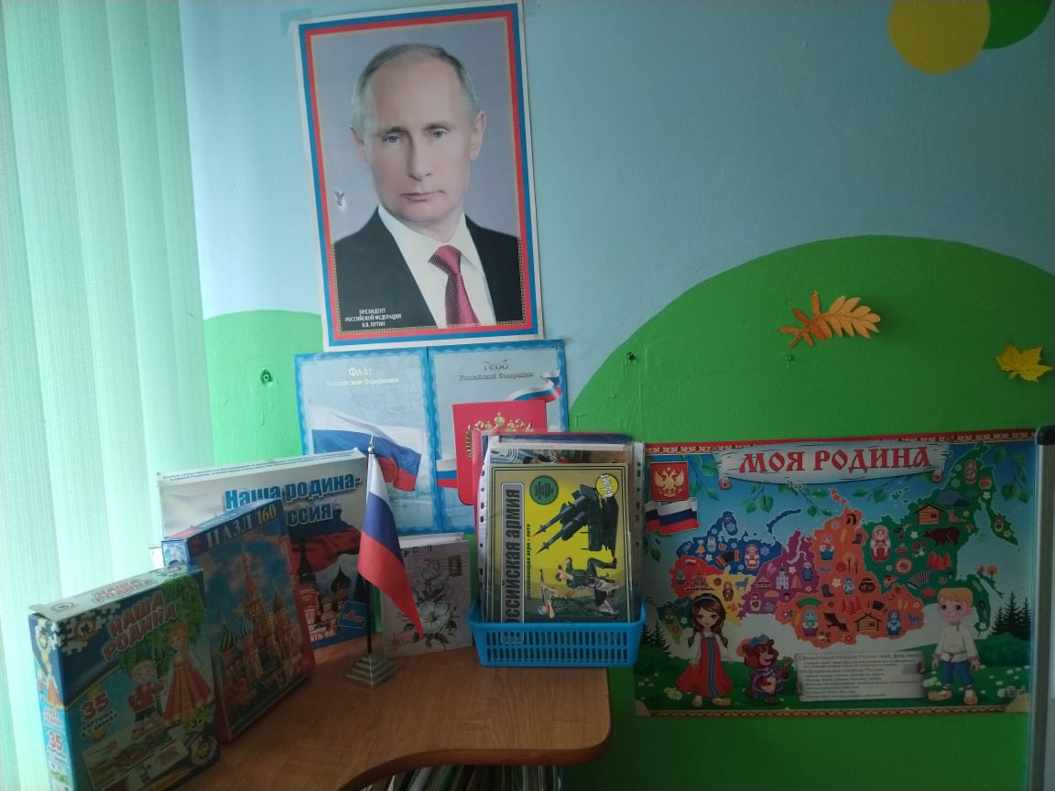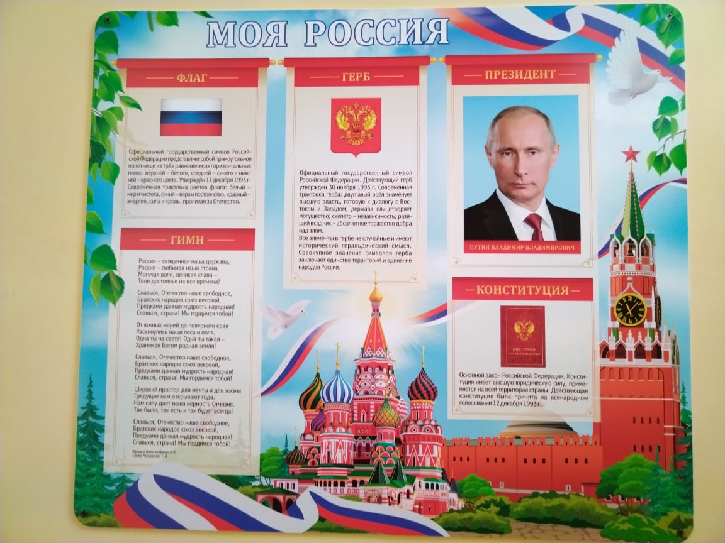
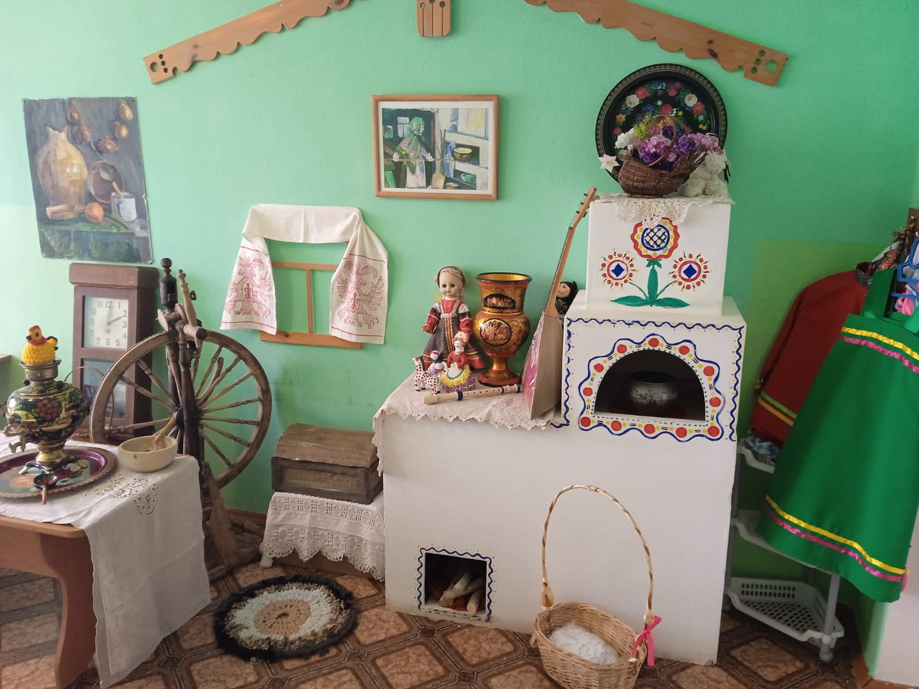
Центр математического развития
1.Наборы геометрических фигур, цифр;
2.Игры на сравнения предметов по нескольким признакам: «Найди отличия»,
«Найди одинаковые», «Предметы и Контуры», «Большой, средний, маленький».
3.Игры на установление последовательности предметов по степени возрастания: «Разложи по высоте, длине, ширине и т.д.
4.Д/И: «Геометрические формы», «Подбери по цвету и форме», «Учимся считать» и т.д.
5. Игры на составления целого: «Пазлы», «Собери узор» и т.д.
6.Геометрические плоскостные фигуры и объёмные формы, различие по форме, размеру.
8.Цветные счётные палочки.
9.Геометрические вкладыши.
10.Пеналы «Учимся считать».
11.Раздаточный материал
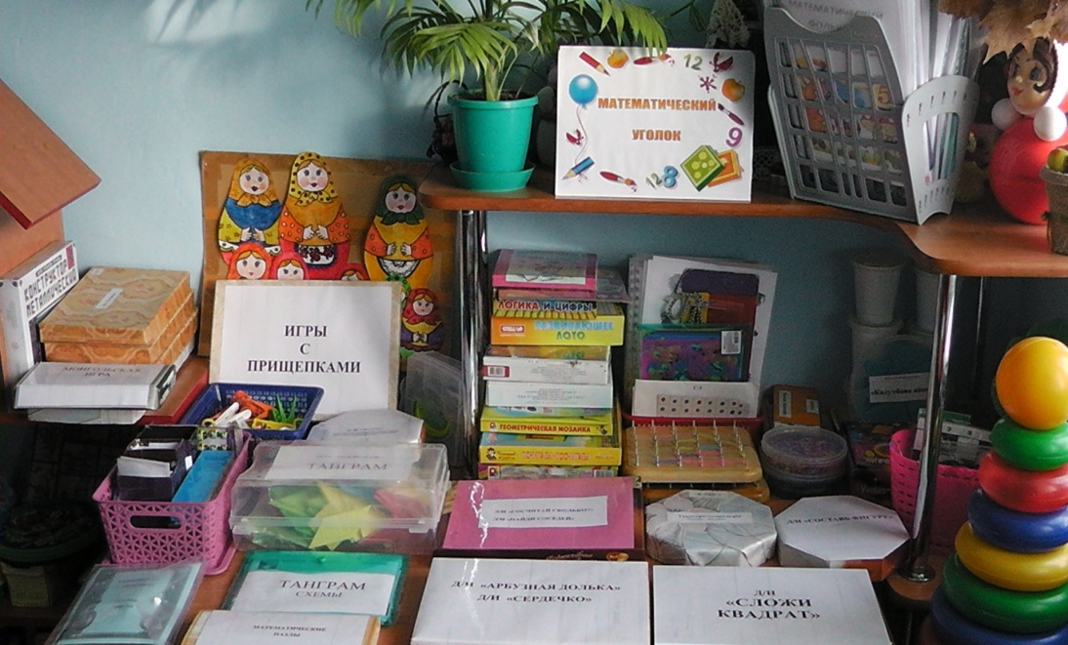

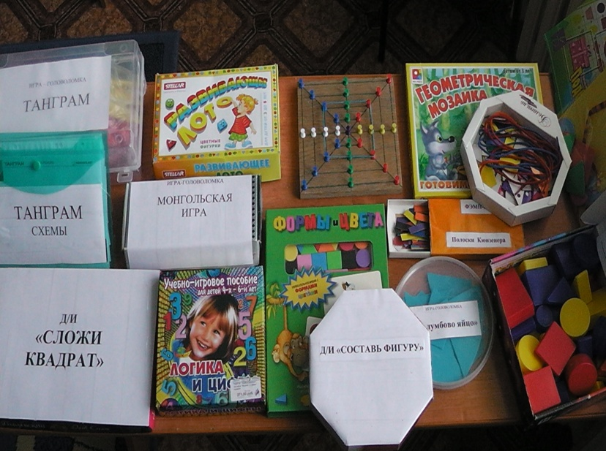

Центр экспериментирования
- Приборы – помощники: песочные весы, разнообразные магниты.
- Прозрачные и непрозрачные сосуды разной конфигурации и разного объёма: бутылочки, стаканы разной формы, величины, ведерки, лопатки, формочки.
- Природные материалы: камешки разного размера и формы, глина, песок, ракушки, шишки, скорлупа от фисташек и грецкого ореха, листья, семена фруктов и овощей, уголь, известняк и т.д.
- Бросовый материал: кусочки кожи, поролона, меха, лоскутки ткани, пробки, проволока, трубочки для коктейля и т.д.
- Разные виды бумаги: обычная альбомная, тетрадная, калька и т.д.
- Красители: акварельные краски, гуашь.
- Прочие материалы: зеркала, воздушные шарики, зубочистки, мука, соль, сахар, пипетка, груша, свечи, лупа и т.д.
- Иллюстрации с изображением животных диких и домашних, животных жарких стран и Севера, перелётных, зимующих птиц.
- «Зимний огород» для проращивания луковиц, крупных и мелких семян.
- Д/И по экологии.
- Корм для птиц.

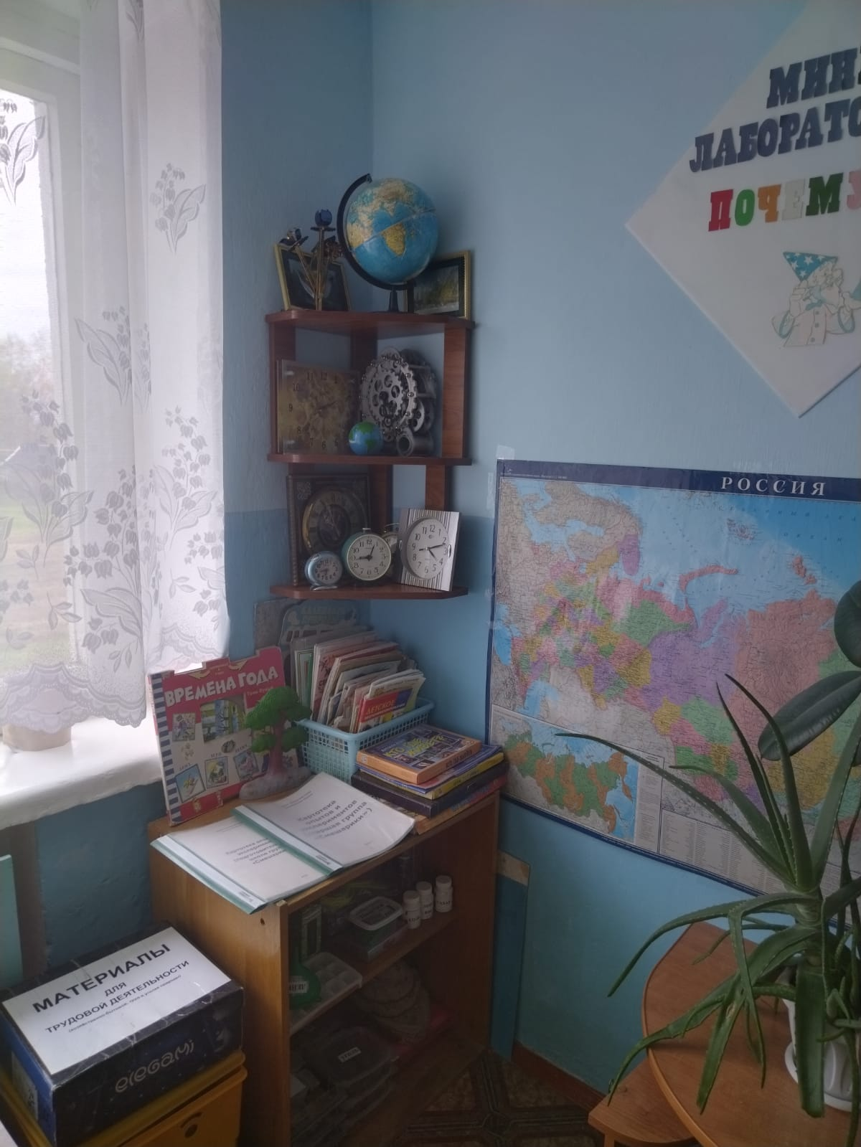

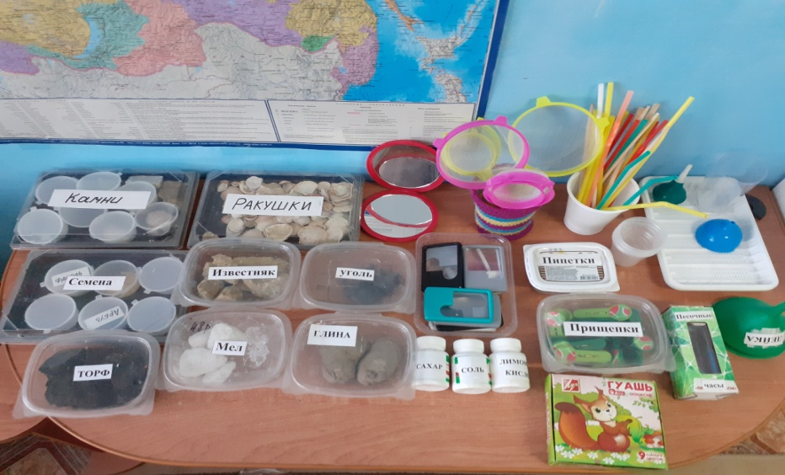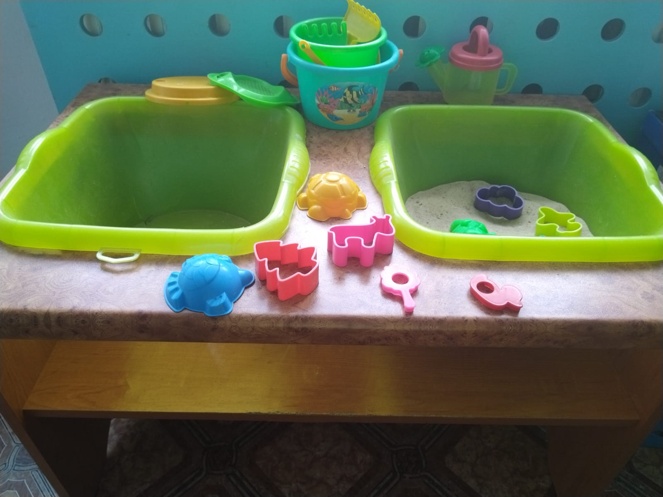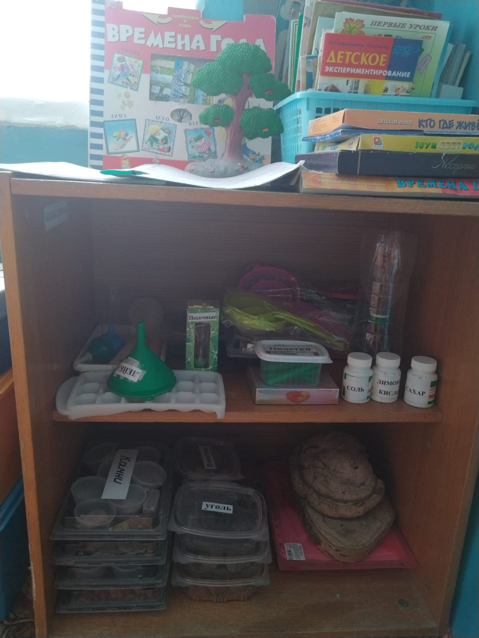
Центр речевого развития
1.Настольно-печатные игры по развитию речи.
2. Сюжетные картинки для составления рассказов.
3.Игры для совершенствования грамматического строя речи.
4.Магнитная доска, набор магнитных букв.
5.Картотека «Пальчиковых игр», «Дыхательной гимнастики», «Игры на развития фонематического восприятия», «Артикуляционная гимнастика» и т.д
6. Игры и пособия на развития речевого дыхания: «Надуй шарик», «Мыльные пузыри», «Бутылочки с трубочками с различными наполнителями», и т.д.
7. Репродукции картин.
8.Д/И «Собери букву», «Я учу буквы», «Скоро в школу»,
«Звуковые дорожки», « Найти по звуку такой же», «Звуковичок» и т.д
9. Буквы
10.Карточки – схемы для звукового анализа.
11. Д/пособие «История в картинках» для обучения рассказыванию.
12. Книги и дид.пособия с загадками, пословицами, чистоговорками и т.д
13.Д/пособия для тестирования и индивидуальных занятий: «Альбом по развитию речи» В.С.Володиной, «Тесты» О.Н.Земцовой и т.д.

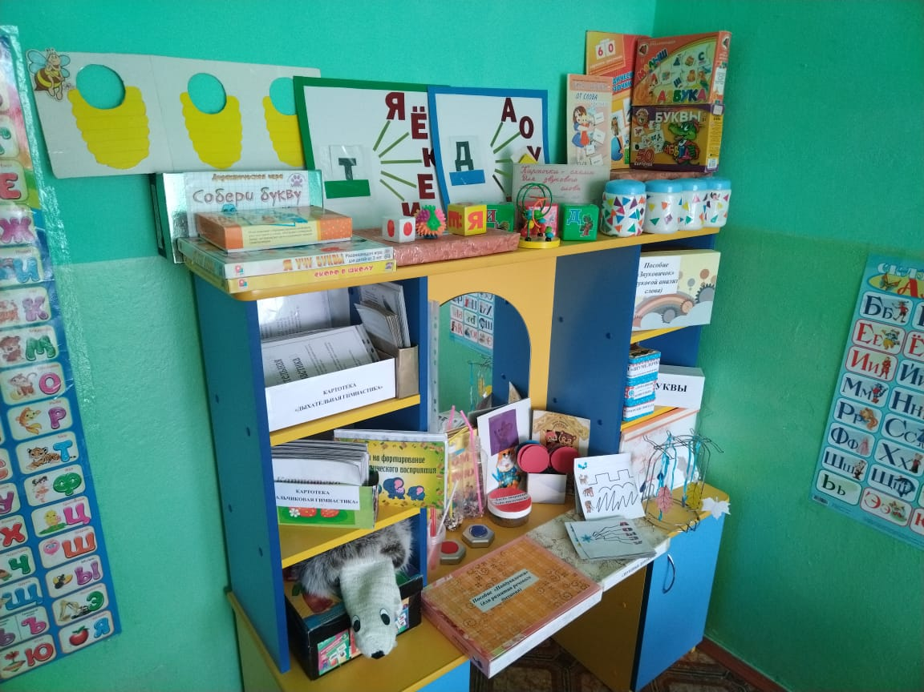
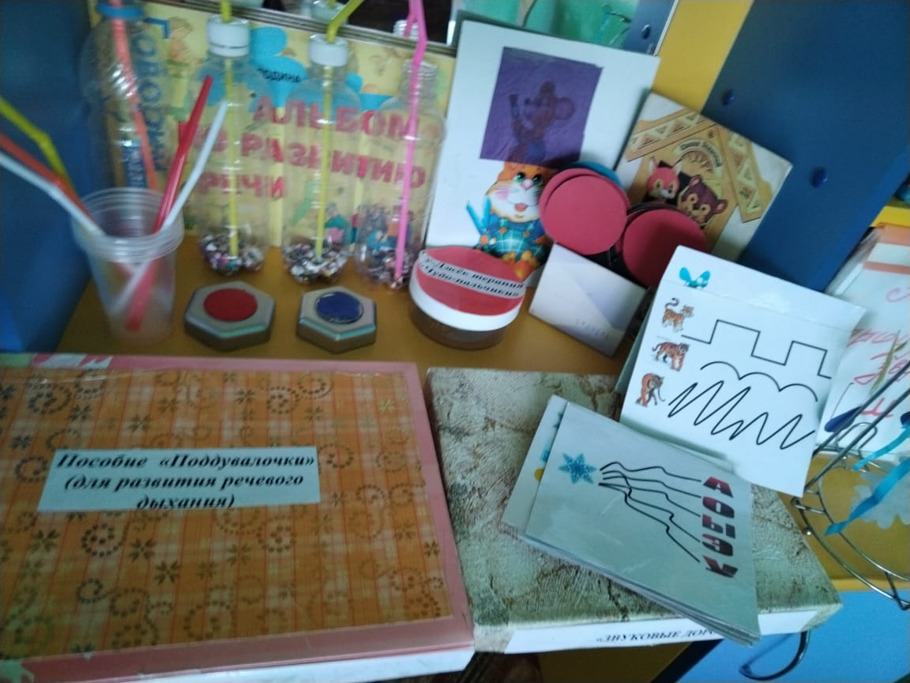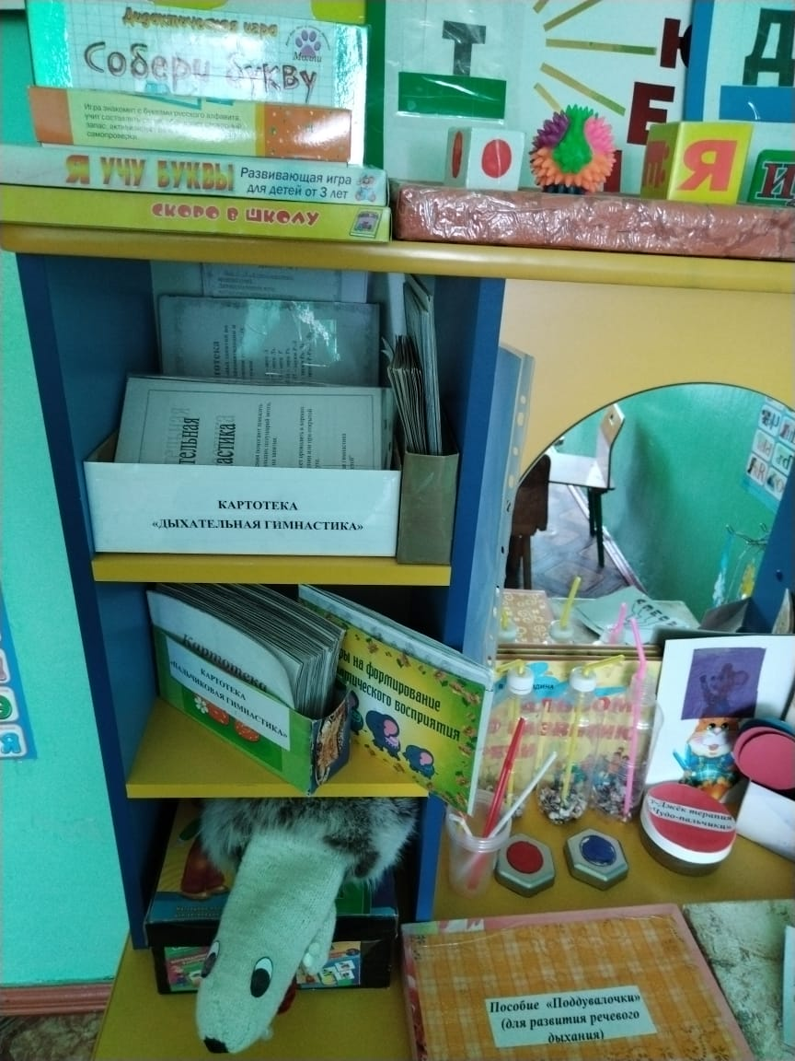

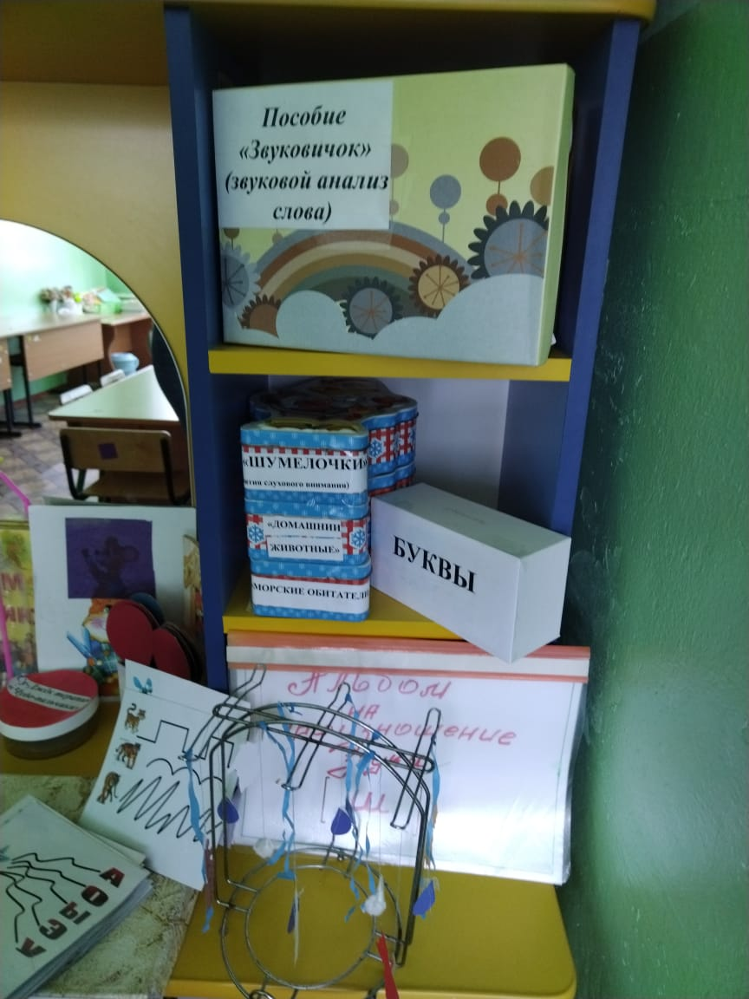

Центр детского творчества

- Материал для рисования: акварельные краски, гуашь, простые и цветные карандаши, мелки, фломастеры, стаканчики-непролевайки, трафареты для рисования, кисточки разной толщины, подставки для кисточек, раскраски.
- Материалы для лепки: пластилин, тесто для лепки, стеки, дощечки, клеёнки.
- Материал для аппликации и ручного труда: клей карандаш, салфетки, цветная бумага, белый картон, ножницы.
- Д/пособие - альбомы , наборы демонстрационных картинок «Гжель», «Хохломская роспись» и т.д.
- Нетрадиционная техника рисования: рисование воском, трафареты, ватные палочки и т.д.
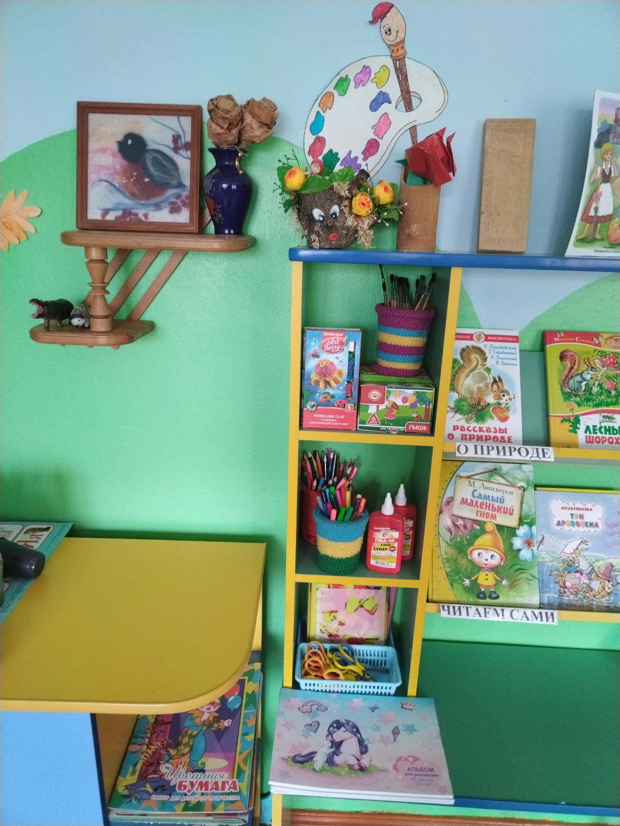

Центр театрализованной деятельности

- Ширма большая переносная
- Фланелеграф
- Кукольный театр «Би-ба-бо»
- Магнитный театр
- Настольный театр
- Теневой театр
- Пальчиковый театр
- Конусный театр
- Театр на ложках
- Шапочки – маски
- Костюмы сказочных героев
11.Атрибуты для ряженья: шляпы, бусы, сарафаны, юбки, косынки и т.д.
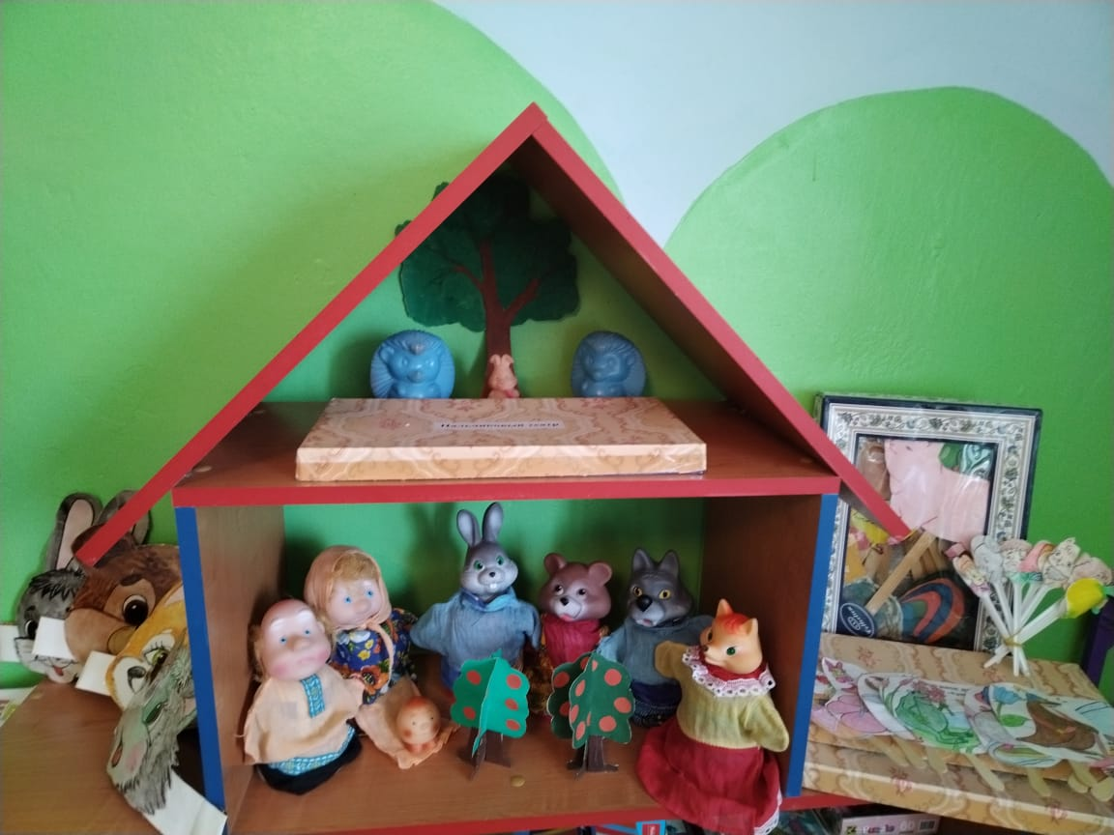

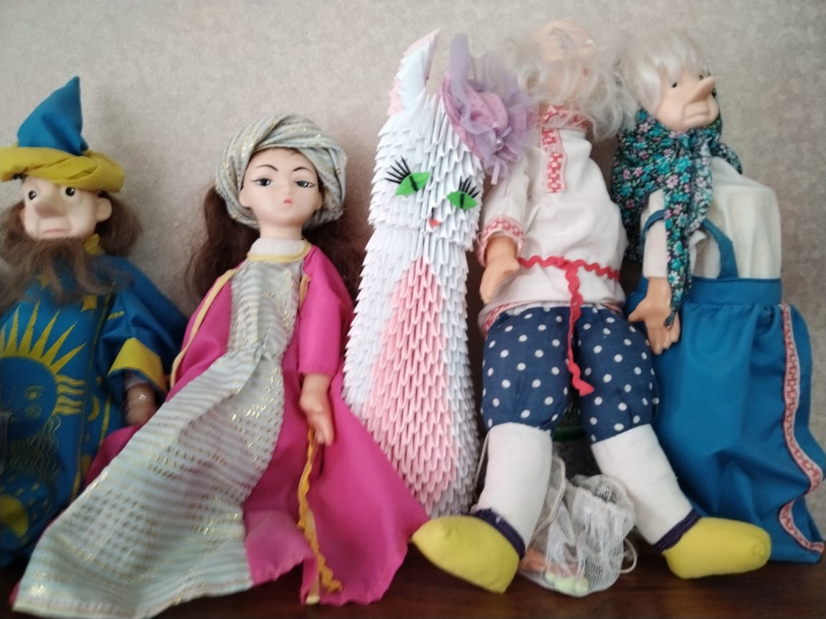

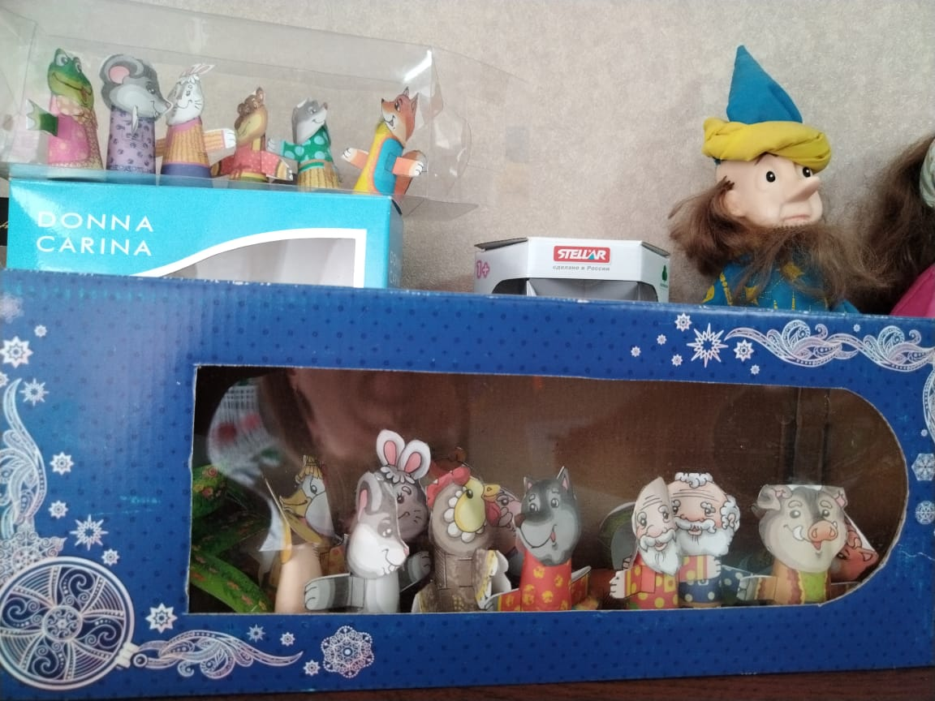

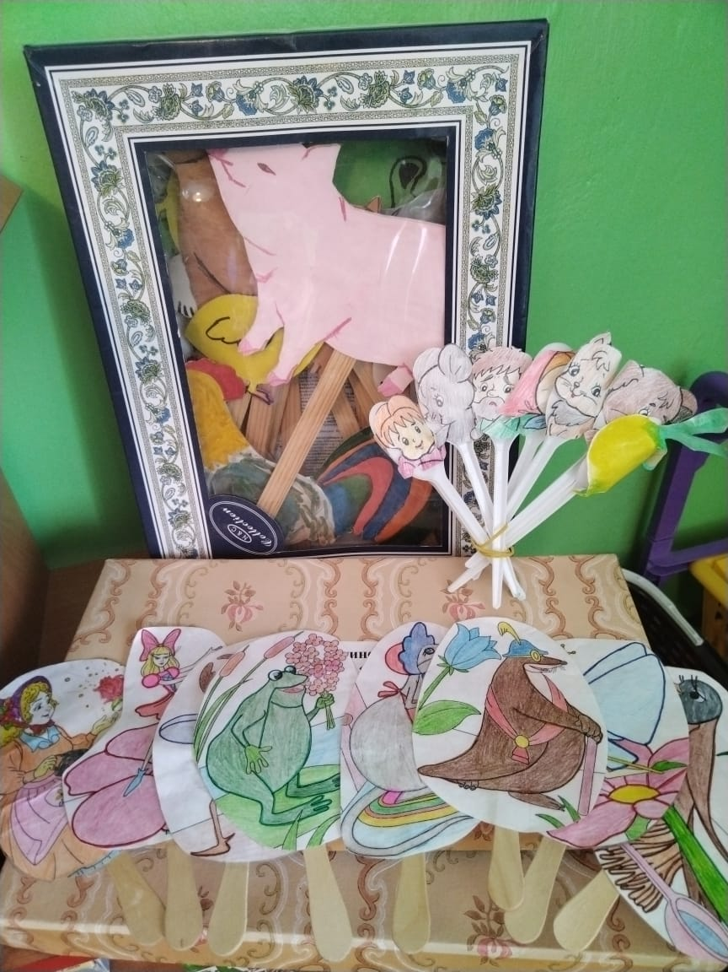
Уголок ряженья
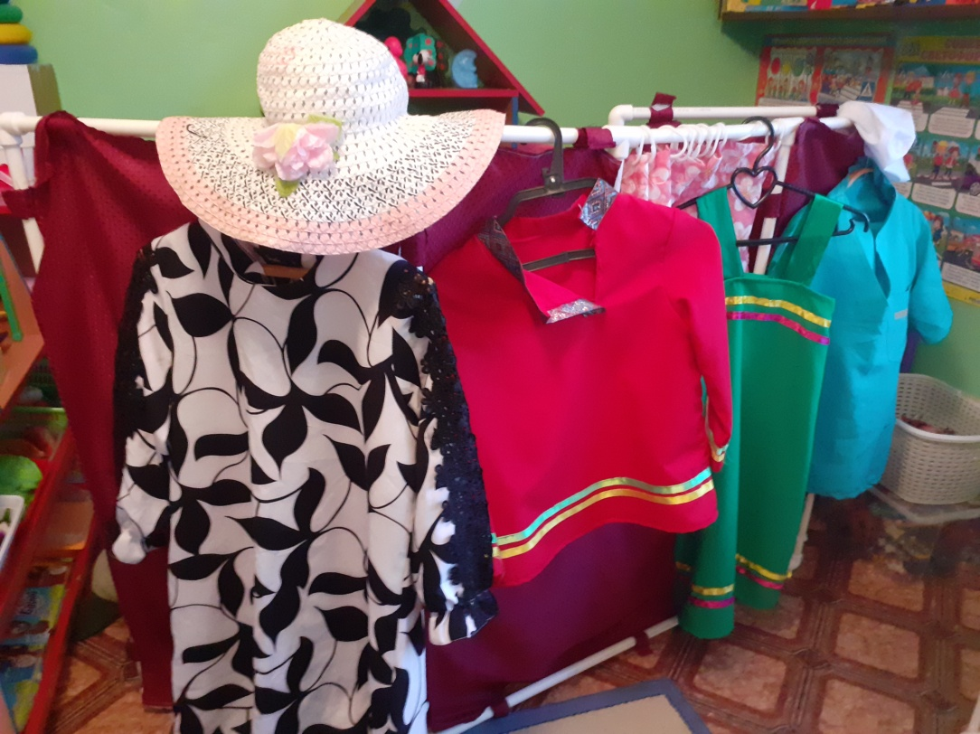

Центр музыкально – физкультурный

- Бубны, погремушки, трещотки, барабан, пианино, гитара, скрипка, султанчики, металлофон, музыкальные треугольники, деревянные ложки, дудочка, музыкально- д/и, магнитофон, макет балалайки и т.д
- Кегли, мешочки с песком, ограничители, кольцебросы, мячи резиновые и пластмассовые, скакалки, коврики для массажа ног, флажки, ленты, обручи, гимнастические палки, мягкие модули, гимнастическая лестница и кольцами и канатом, скамейки, самокаты, туннель и т.д.
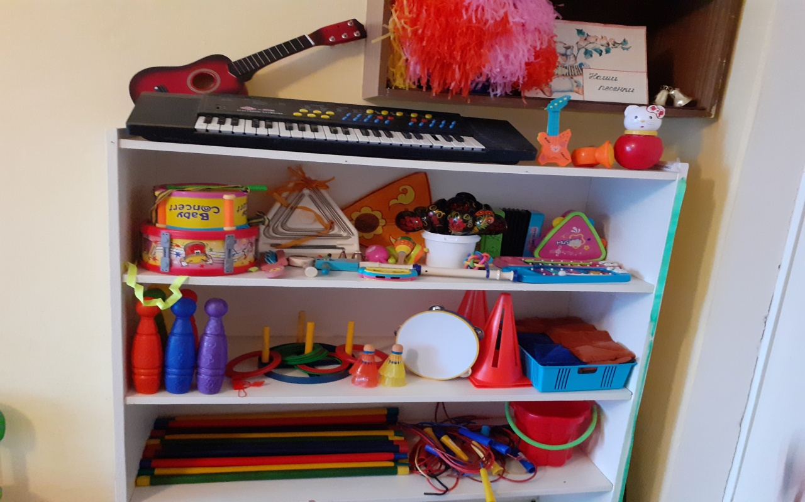

Зона игровой деятельности

Центр ПДД

- Дорожные знаки
- Демонстрационные картинки
- Игрушки - машинки
- Настольные и дидактические игры по ПДД
- Жезл регулировщика
- Коврик – макет уличных дорог
- Плакаты

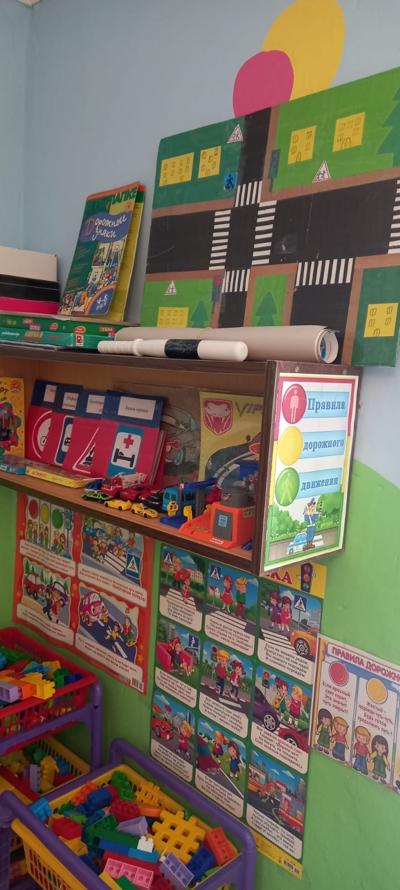

Центр Безопасности
- Пожарный щит
- Костюм пожарного
- Плакаты по безопасности
- Проект «Огонь –друг, огонь –враг»

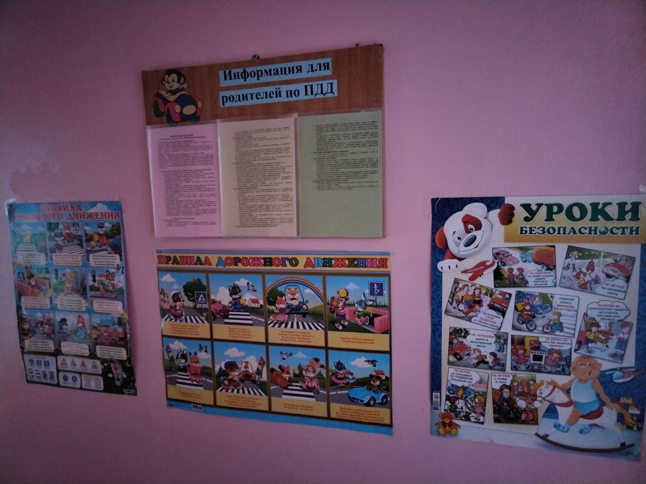

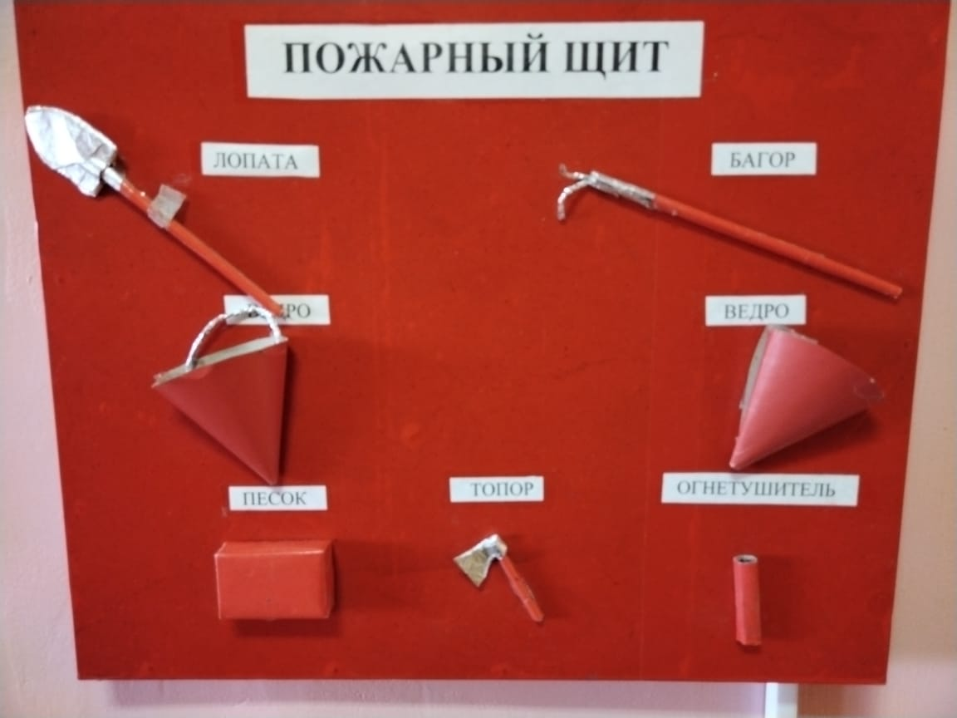

Центр активности (уголок сюжетно-ролевых игр)

Сюжетно – ролевая игра «Магазин»:
- Касса, весы
- Муляжи кондитерских продуктов
- Счеты
- Овощи, фрукты
- Продукты
- Корзины для покупателей

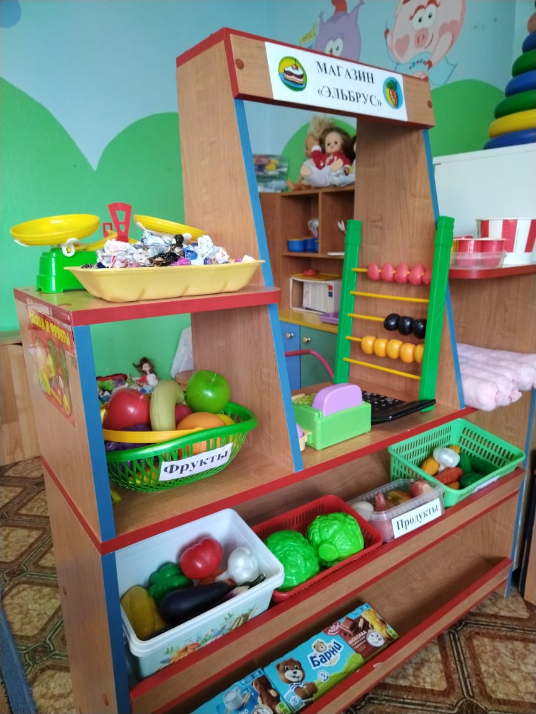

Сюжетно – ролевая игра «Семья»
- Игрушечная посуда : кухонная, чайная, столовая.
- Куклы, куклы пупсики, одежда для кукол
- Коляска, кроватка
- Утюг
- Шкаф для кукольных вещей
- Стол и стулья для кукол
- Микроволновка
- Шкаф «холодильник»
- Предметы – заместители

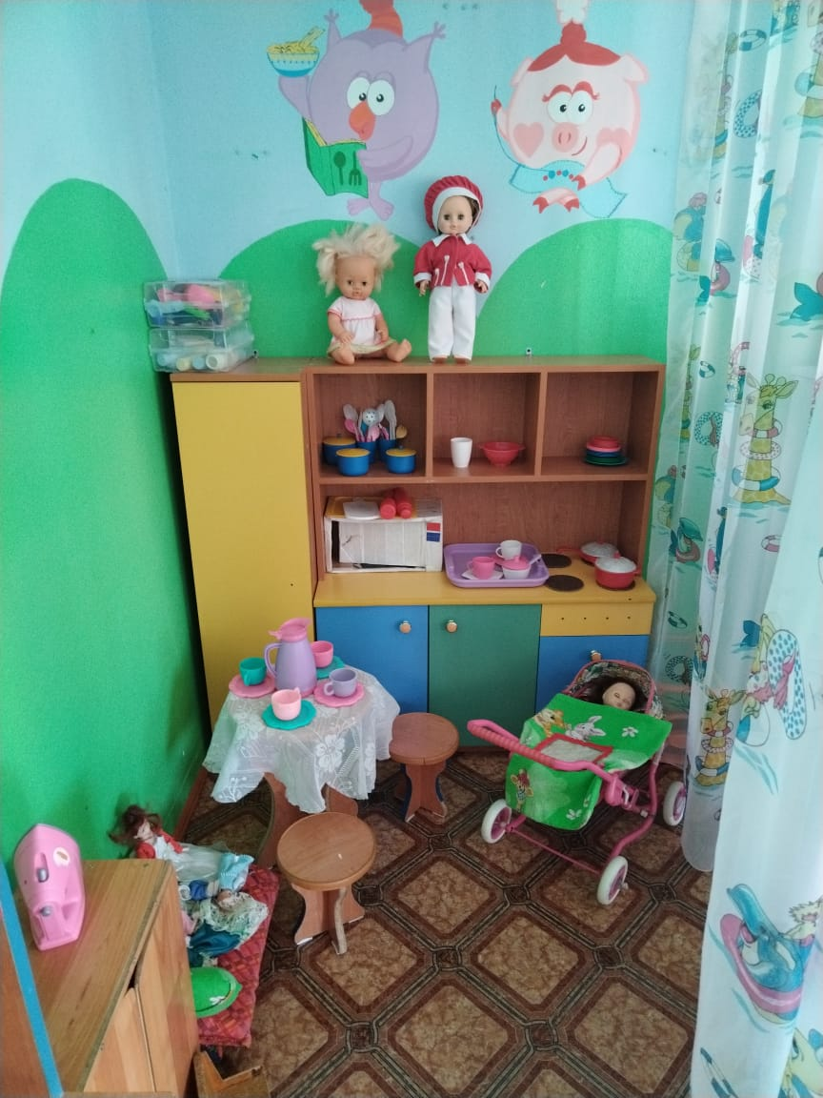

Сюжетно - ролевая игра «Больница» , «Аптека»

- Медицинские халаты и шапочки
- Набор доктора: «Аптека»: вата, бинты, лекарства, градусники, мерные ложечки, стаканчика, рецепты, и т.д.
- Предметы – заместители

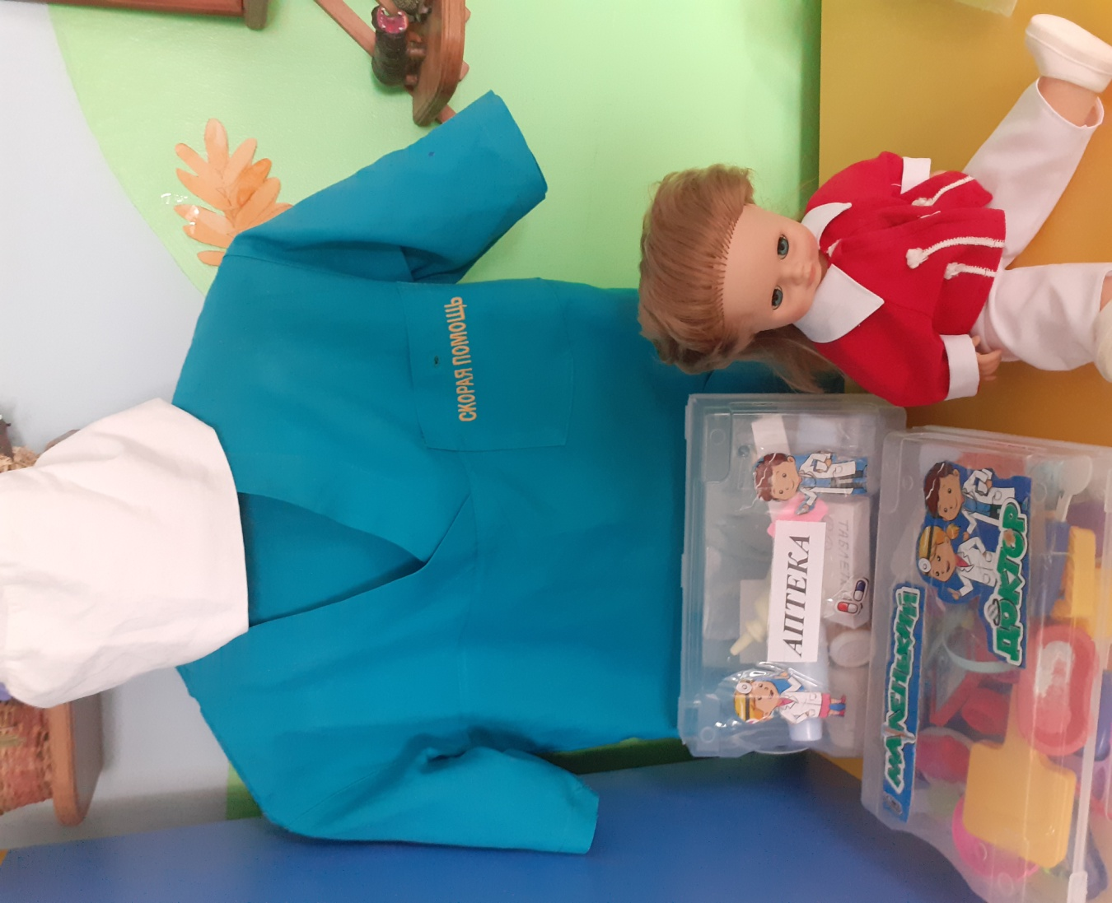

Сюжетно – ролевая игра «Стройка», «Шофёры»
- Строительный материал: крупный и мелкий конструктор
- Строительные инструменты
- Разнообразные машины
- Предметы – заместители
- Жезл
- Свисток

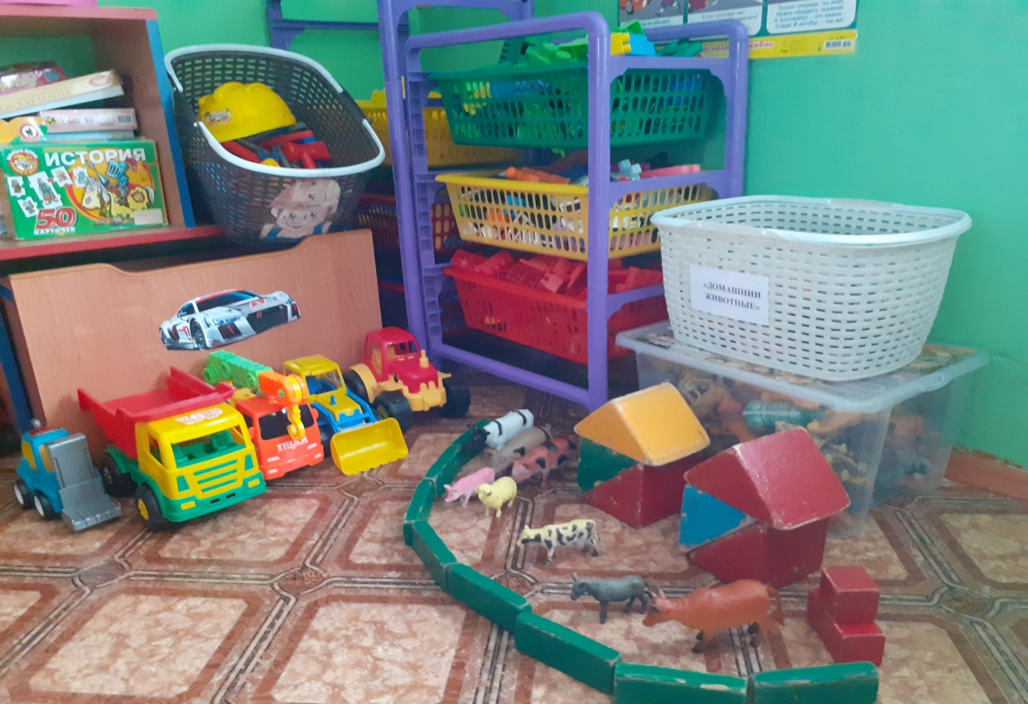

Сюжетно-ролевые игры «Салон красоты»
- Шкаф с полками и зеркалом для атрибутов
- Разные виды расчесок . расчески должны быть с редкими, неострыми зубьями, ручки короткие, закруглённые.
- Флаконы от шампуней яркой, привлекательной формы.
- Бигуди
- Пластиковые ножницы
- Игрушечный фен
- Пелеринка для клиента
- Фартук –накидка для парикмахера
- Заколки, резиночки, бантики
- Журналы

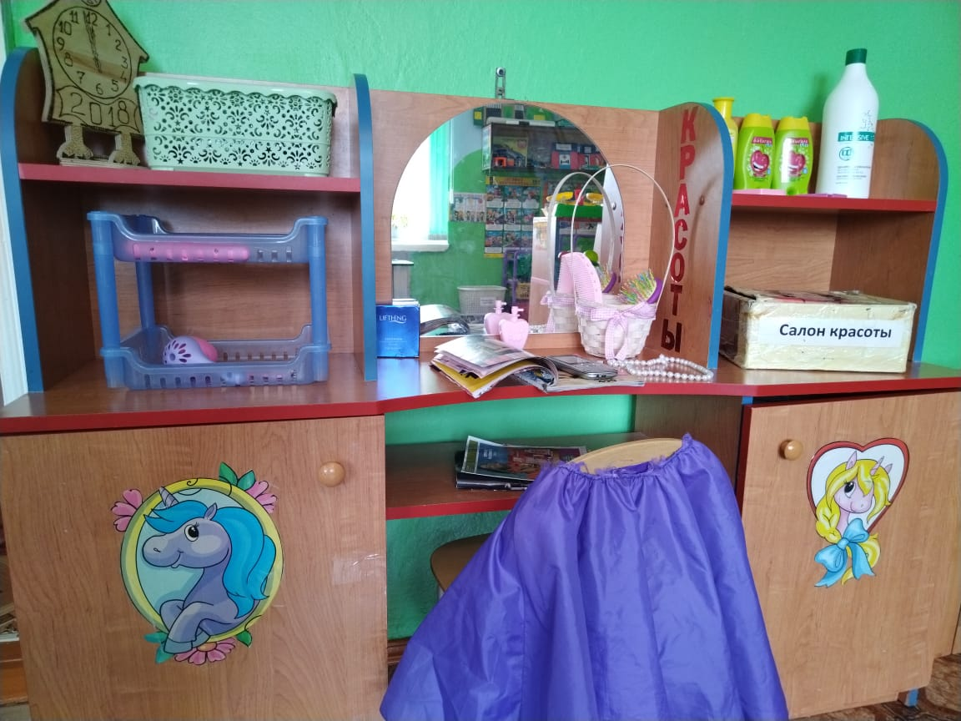

Центр конструктивной деятельности

- Конструктор мелкий и крупный «ЛЕГО»
- Деревянный конструктор
- Мозаика крупная и мелкая
- Пазлы
- Небольшие игрушки для обыгрывания построек:
- Фигурки людей и животных, макеты деревьев
- Транспорт мелкий, средний, крупный: машины легковые и грузовые

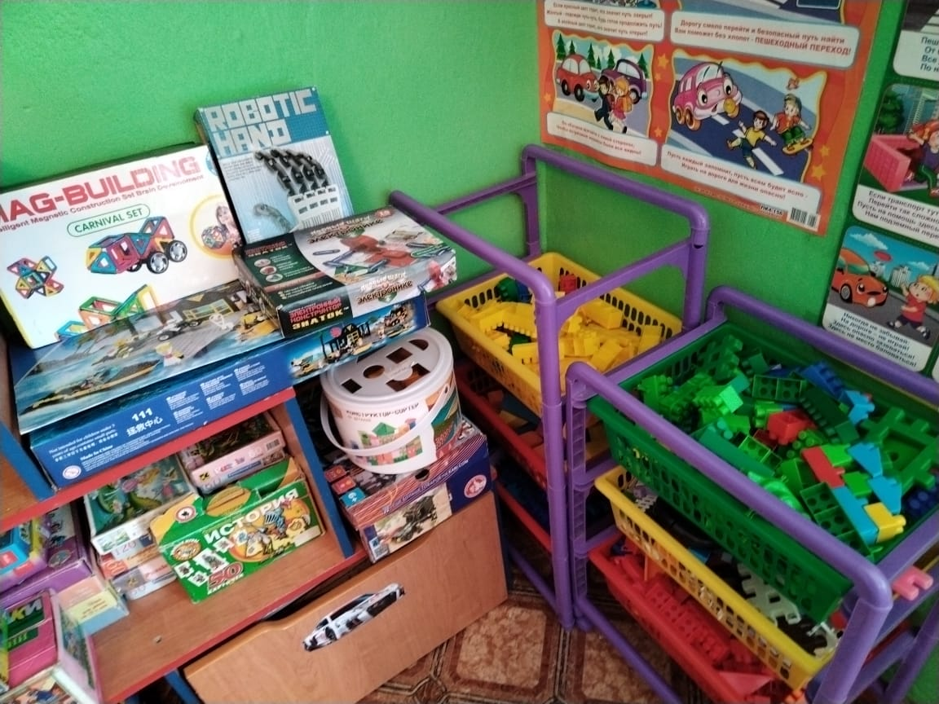

Зона спокойной деятельности
Центр уединения
1.Занавес
2.Пуфики, подушки, кресло «Груша».

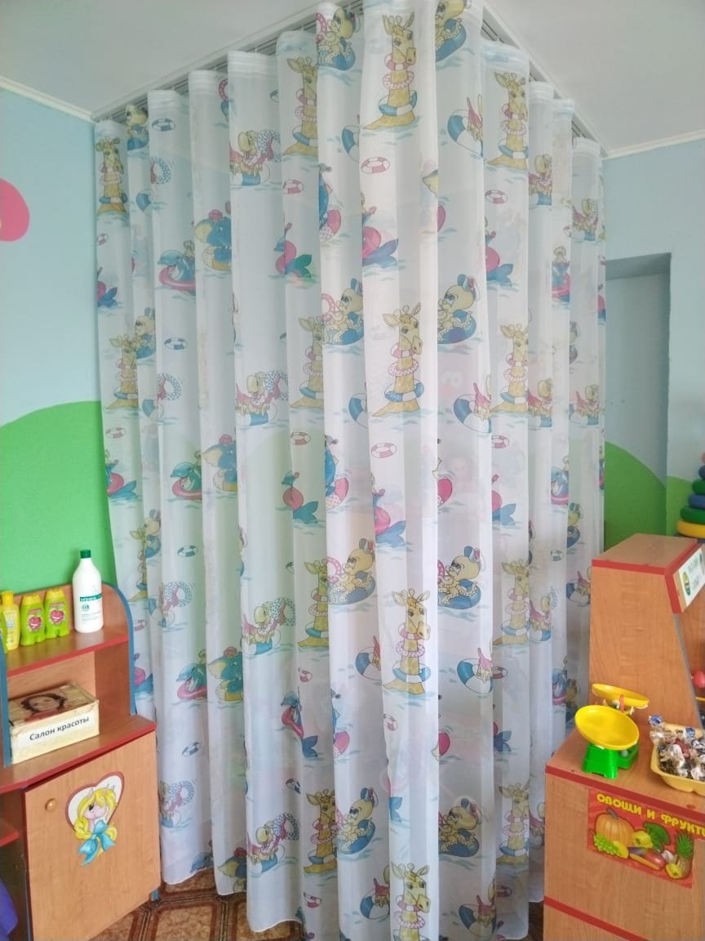

Центр книжного уголка

- Рассказы
- Стихи, басни
- Сказки народные, авторские, волшебные
- Потешки и загадки
- Книги о природе
- Познавательные

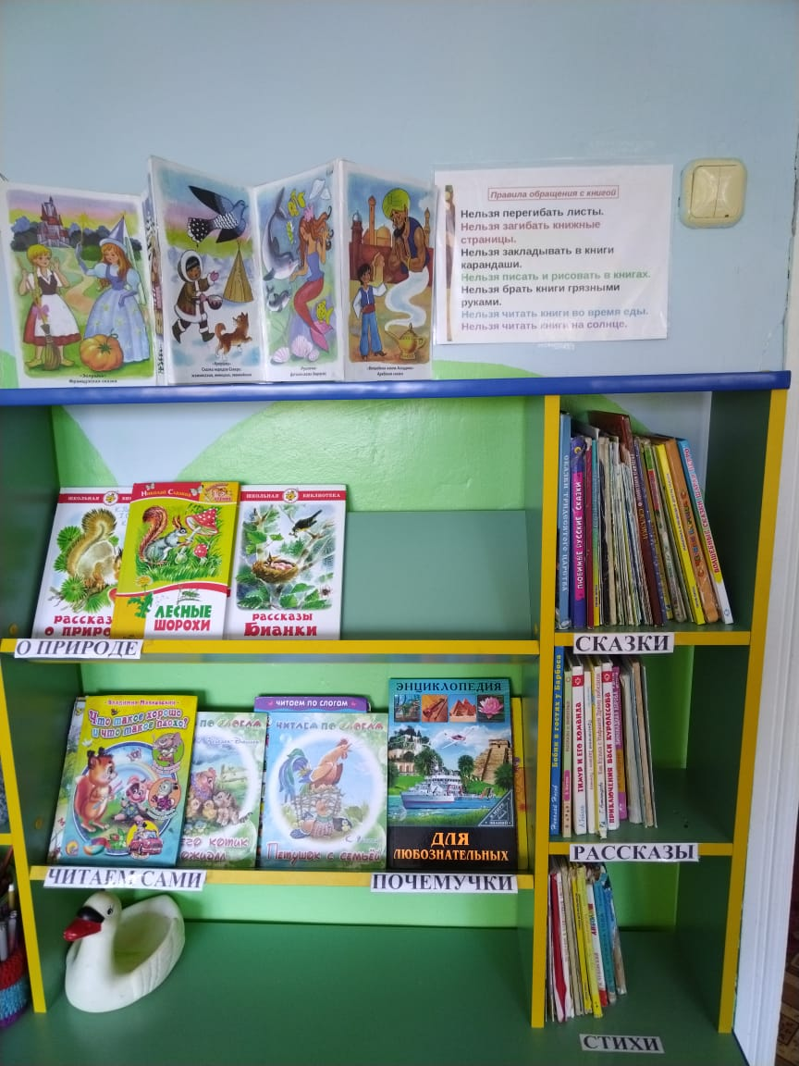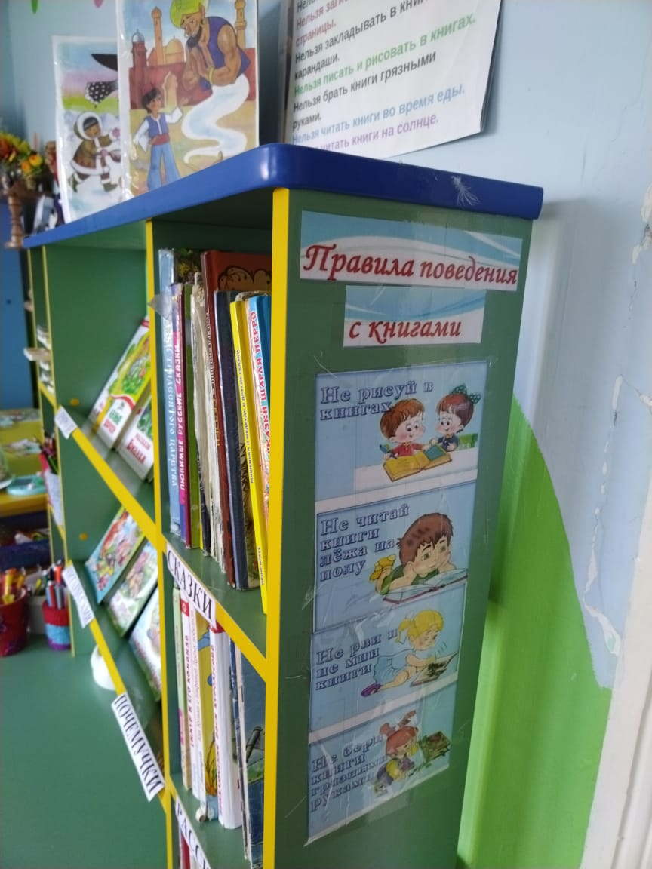

Уголок дежурства

Фартуки, косынки, колпаки для детей, салфетницы с салфетками, скатерти, вазы с цветами для столов.
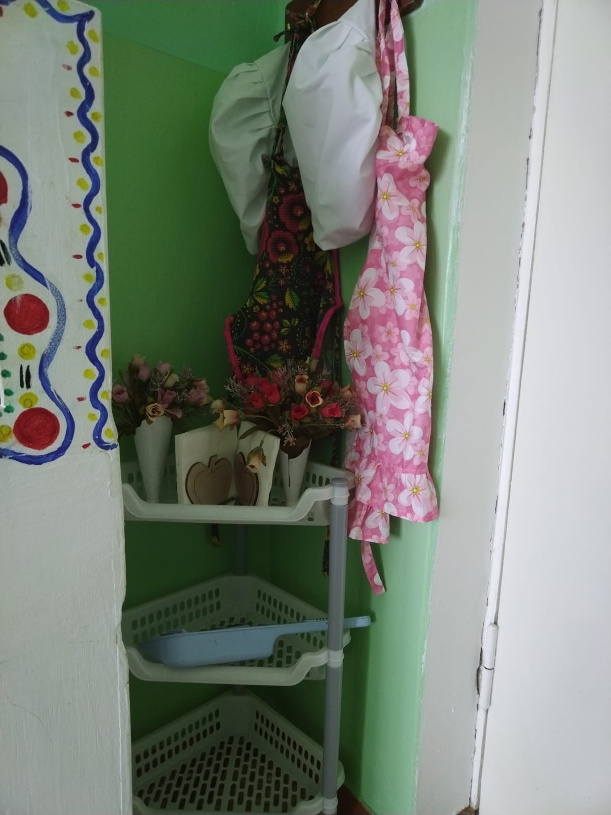

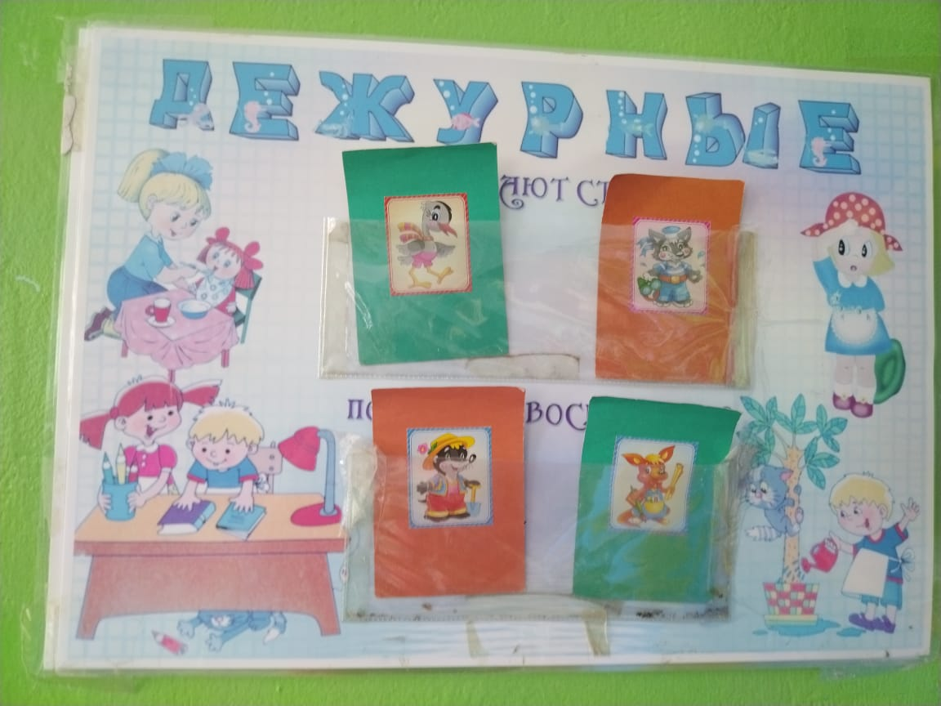

Уголок для родителей

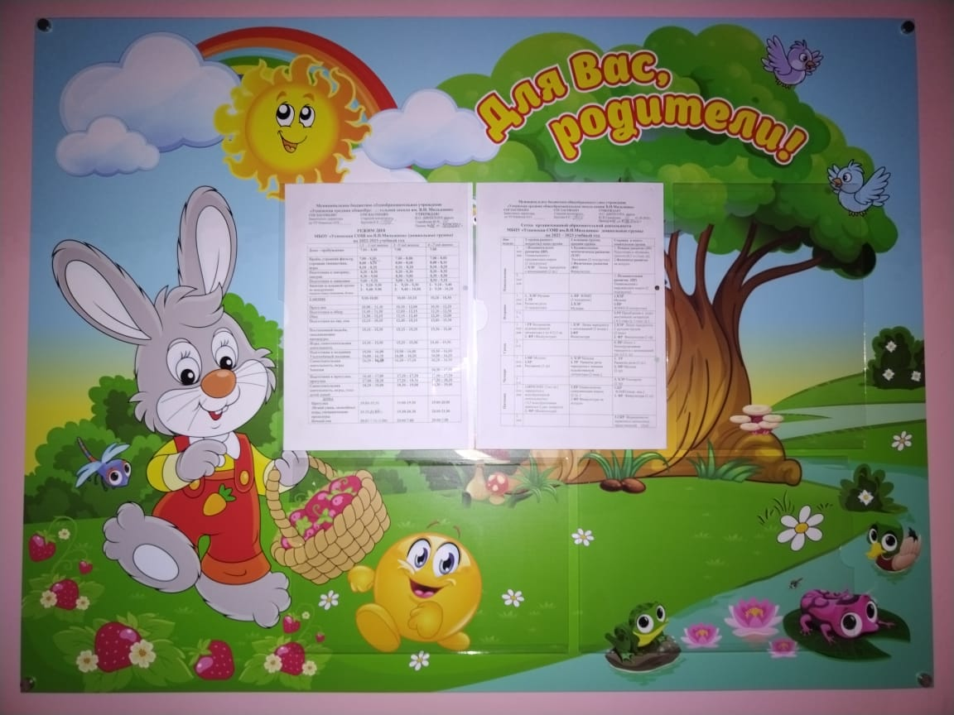
Уголок здоровья

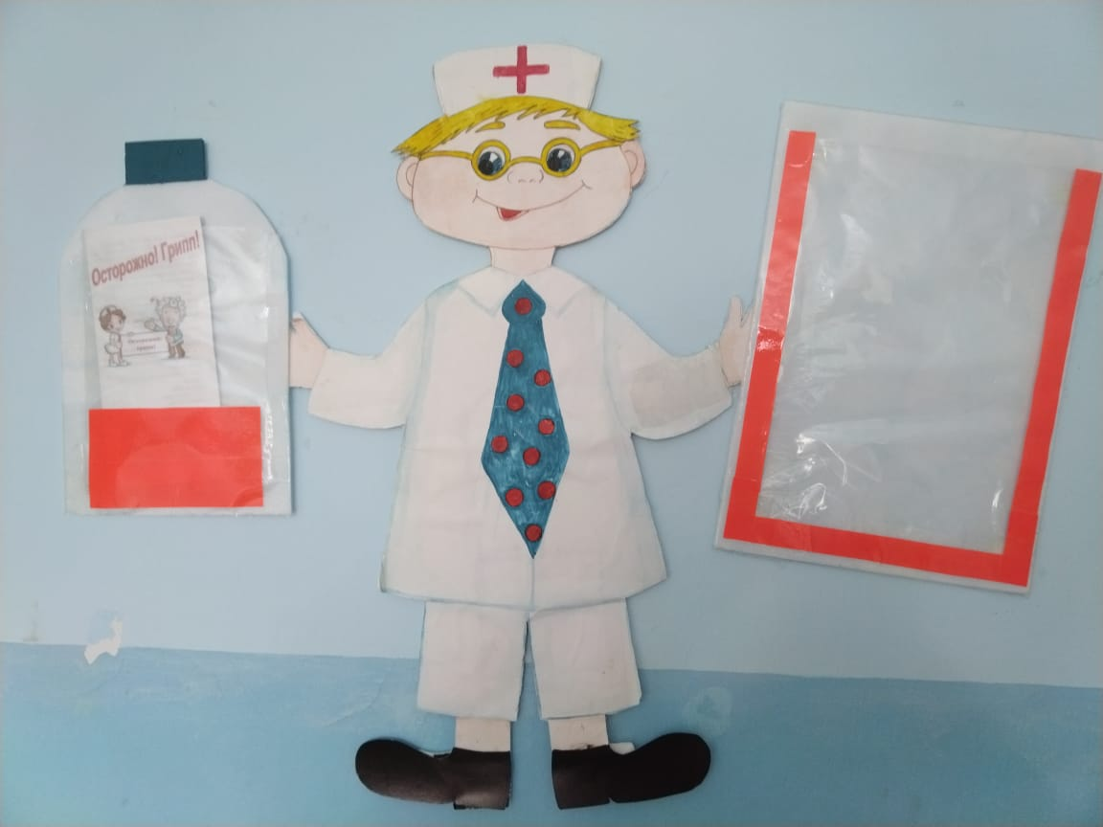
Программно-методическое оснащение

Социально – коммуникативное развитие

1. Под ред. Т.И.Осокиной «Детские подвижные игры народов СССР», М.,1988;
2. И.М.Коротков «Подвижные игры детей», М.,1987;
3. Т.И.Осокина «Игры и развлечения детей на воздухе»,М.,1983;
4. Н.Н.Васильева «Развивающие игры для дошкольников», Ярославль,1997;
5. Н.Н.Авдеева, О.Л.Князева, Р.Б.Стеркина «Безопасность»,С-П, 2002;
6. Л.Б. Поддубная «Правила дорожного движения», Волгоград,2008;
7. О.В.Дыбина «Ознакомление с предметным и социальным окружением», М,2015

Познавательное развитие

1. И.А.Помораева «Формирование элементарных математических представлений»,М.,2015;
2. Т.А.Фалькович «Формирование математических представлений. 4-7 лет», М.,2007;
3. А.А.Столяр «Давайте поиграем. Математические игры», М.,1991;
4. Н.Е.Веракса, О.Р.Галимов «Познавательно-исследовательская деятельность дошкольников» для работы с детьми 4-7 лет,М.,2012;
5. О.В.Павлова «Познание предметного мира»комплексные занятия, Волгоград,2014;
6. Т.А.Шорыгина «Профессии. Какие они?»,М.,2007;
7. Т.М.Бондаренко «Экологические занятия с детьми 6-7 лет», Воронеж, 2002;
8. Л.П.Молодова «Экологические праздники для детей», Минск,2001;
9. И.В.Кравченко «Прогулки в детском саду»,М.,2009;
10. Л.В.Мищенкова «36 занятий для будущих отличников»,рабочая тетрадь,ч.1,2,М.,2011
11. Е.А. Курак «Экономическое воспитание дошкольников» , М., 1995.

Речевое развитие

1. В.В. Гербова «Развитие речи в детском саду. Подготовительная к школе группа», М.,2015;
2. Н.С. Варенцова «Обучение дошкольников грамоте» для занятий с детьми 3-7 лет, М.,2009;
3. О.С.Ушакова, Н.В.Гавриш «Знакомим дошкольников с литературой. Конспекты занятий», М.,2002;
4. И.А.Быкова «Обучение детей грамоте в игровой форме»,С-П,2007;
5. Г.С.Швайко «Игры и игровые упражнения для развития речи», М.,1983;
6. Э.П.Короткова «Обучение рассказыванию в д/с», М.,1978;
7. Е.Б. Танникова «Формирование речевого творчества дошкольников»,М., 2008

Художественно – эстетическое развитие

1. Т.С. Комарова «Изобразительная деятельность в детском саду. Подготовительная к школе группа»,М.,2015;
2. Л.В.Куцакова «Конструирование и художественный труд в д/с», М.,2007;
3. М.А. Гусакова «Аппликация»,М., 1987;
4. И.А.Лыкова «Лепим, фантазируем, играем», М.,2001;
5. И.И.Кобитина «Работа с бумагой:поделки и игры», М.,1999;
6. Н.В.Дубровская «Приглашение к творчеству», С-П.,2002

Физическое развитие

1. Л.И.Пензулаева «Физическая культура в детском саду. Подготовительная к школе группа»,М., «Мозаика- Синтез», 2015;
2. Л.М. Алексеева «Спортивные праздники и физкультурные досуги в ДОУ», Ростов-на-Дону, 2005;
3. К.К.Утробина «Занимательная физкультура в д/с для детей 5-7 лет», М.,2006;
4. Автор-составитель О. Н. Моргунова «Физкультурно-оздоровительная работа в ДОУ» Практическое пособие, Воронеж, 2005;
5. О. Е.Громова «Спортивные игры для детей», М.,2

